Instalar SASS
Ir a Bootstrap y descargar el source file.
Del paquete descargado sólo vamos a utilizar las carpetas: dist, scss
Me creo un index.html apuntando a:
<link rel="stylesheet" href="dist/css/bootstrap.css" />

RubyInstallers
Descargar para Windows 64
Ejecutar la instalación.

Ir a la línea de comandos. Ejecutar cmd
gem install sass
Colocarme en la carpeta de mi proyecto. En este caso mi proyecto está en la carpeta sass.
F:\Cursos\Area\Bootstrap_Y_Responsive_Area\09-05-2020\sass>sass --watch scss:dist/css
Esto es para que haga seguimiento de los cambios que vaya realizando en los archivos de la carpeta dist/css.

Lo que habría que hacer es modificar luego el archivo _variables.scss, dentro de la carpeta del proyecto scss.
Typografia
Poner las fuentes de Google antes de Bootstrap en el fichero index
Ir a Google fonts y coger el enlace y la familia
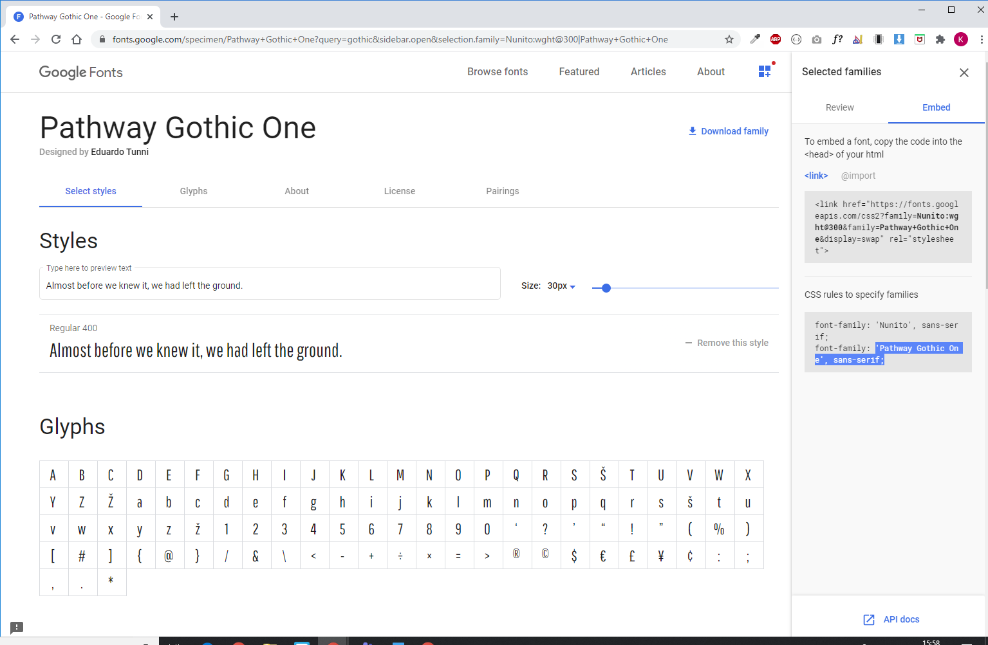
Seccion Typography en variables
Creamos una variable para la tipografia de base
$font-familia-propia: "Nunito", san-serif;
$font-family-base: $font-familia-propia !default;
$font-heading-propia: "Pathway Gothic One", sans-serif;

y otra para la de encabezados
$headings-font-family: $font-heading-propia !default;
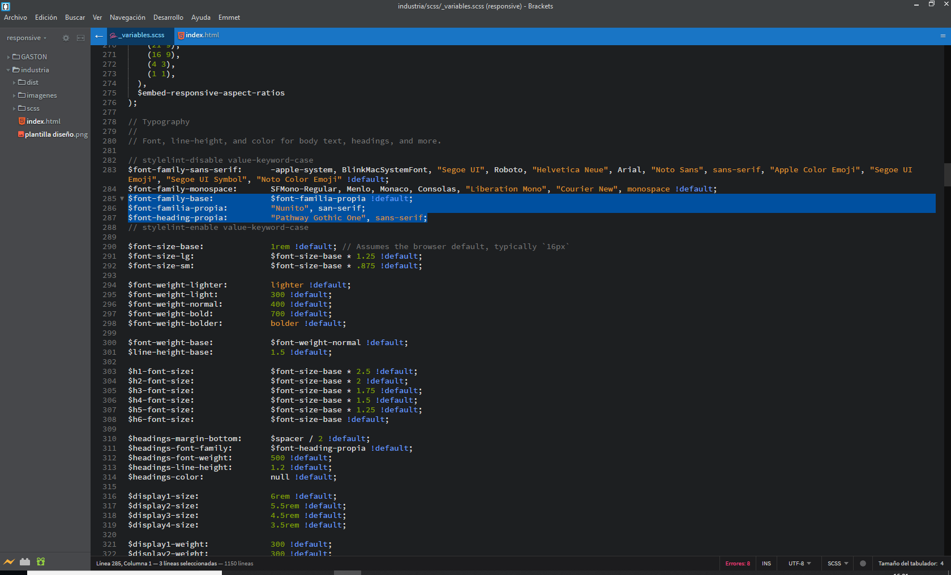
Instalar koala, revisar capturas de imagen
Para utilizar componentes hechos con css puro en:
www3.css
https://www.w3schools.com/w3css/w3css_slideshow.asp

Para utilizar un programa wow para generar código html. (sólo slider)
wow slider

